МИНИСТЕРСТВО ОБРАЗОВАНИЯ КРАСНОЯРСКОГО КРАЯ
КРАЕВОЕ ГОСУДАРСТВЕННОЕ АВТОНОМНОЕ ПРОФЕССИОНАЛЬНОЕ ОБРАЗОВАТЕЛЬНОЕ УЧРЕЖДЕНИЕ
«КРАСНОЯРСКИЙ КОЛЛЕДЖ ОТРАСЛЕВЫХ ТЕХНОЛОГИЙ И ПРЕДПРИНИМАТЕЛЬСТВА»

ОТЧЕТ ПО ЛАБОРАТОРНОЙ РАБОТЕ №6
Изучение основ языка JavaScript
тема
Преподаватель |  |  |  |  |  | Ю.А. Шихова
 |  |  |  | подпись, дата |  | инициалы, фамилия
Обучающийся |  | ИСИП23-01 |  |  |  | А.В. Ревягин
 |  | номер группы |  | подпись, дата |  | инициалы, фамилия

Красноярск 2026
Цель работы:
Ознакомиться со способами взаимодействия JavaScript с DOM-деревом веб-страницы, научиться находить HTML-элементы разными методами, изменять их содержимое, стили и классы, а также управлять видимостью элементов и реализовать переключение тем оформления.

Задачи работы:
В ходе выполнения лабораторной работы необходимо решить следующие задачи:
- Изучить всю необходимую для разработки информацию;
- Создать HTML-Страницу, где будет всё что требуется в задании.
- Оформить отчет по лабораторной работе.

Ход работы:

Для начала я разобрался в теме работы и изучил всю необходимую информацию, часть из неё получилось найти в курсе, часть в документациях.

В первую очередь, после изучения информации, я написал страницу, а после скрипт к ней и стили, всё это я сделал в трёх разных файлах для удобства. Весь код можно посмотреть на github:

Рис. 1 - Страница
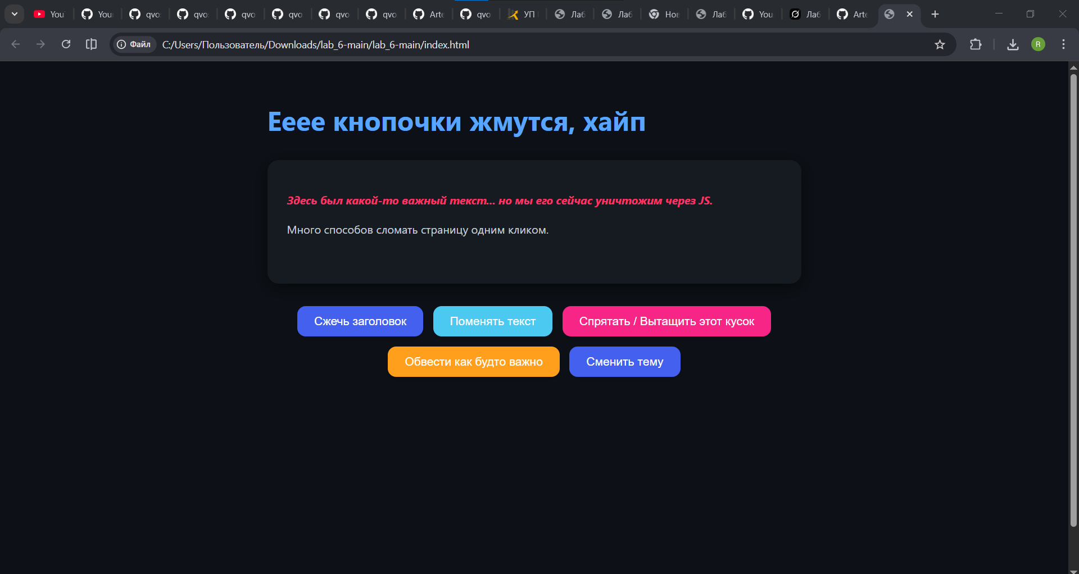

Вывод:
В ходе выполнения лабораторной работы были освоены ключевые методы работы с DOM: поиск элементов, изменение текстового и стилистического содержимого, управление классами и видимостью. Благодаря полученным навыкам я теперь могу создавать код который динамически изменяет внешний вид и поведение веб-страницы без перезагрузки. Всё работает стабильно, код структурирован и читаем. Задание выполнено полностью. По окончанию я загрузил весь код на github.

Гитхаб: https://github.com/Artemidasss/lab_6

